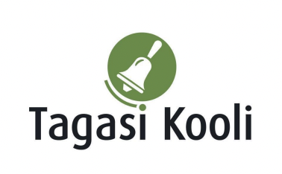
Tööleht “Kliima muutub, aga meie?”

Maailma teadlased on veendunud, et igal juhul ootavad meid kõiki ees olulised kliimamuutused. Kas inimkond tegeleb leevendamise ja kohanemisega või mitte? Oletame, et tegeleb - aga millise maailma poole me tahame siis liikuda? Valikud on üksteisest radikaalselt erinevad…

Kasuta töölehte nii:
- enne otseülekande algust vasta küsimustele allpool
- otseülekande ajal küsi esinejalt küsimusi ja täida tabel
- pärast otseülekannet viige läbi grupitöö

ENNE OTSEÜLEKANDE VAATAMIST VASTA KÜSIMUSTELE

- Kus sina ennast 15 aasta pärast ette kujutad? Missugune on sinu tuleviku kodu ja töö? Missugused võiksid olla inimesed sinu ümber?

……………………………………………………………………………………………………………………………………………………………………………………………………………………………………………………………………………………………………………………………………………………………………………………………………………………………………………………………………………………………………………………………………………………………………………………………………………………………………………………………………………….
- Missugusi tundeid tekitab sinus tulevikule mõtlemine? Miks?

……………………………………………………………………………………………………………………………………………………………………………………………………………………………………………………………………………………………………………………………………….
- Mida sa tahaksid rohepöörde või muude jätkusuutlikumate tulevikustsenaariumite kohta teada?

……………………………………………………………………………………………………………………………………………………………………………………………………………………………………………………………………………………………………………………………….………

LOENGU AJAL

- Too välja kahe tulevikustsenaariumi kohta märksõnad:

 | Tasaareng | Tehnokraatlik rohepööre
Olemus
Milline näeb välja tulevik?
Mis küsimused sul selle suuna kohta tekkisid?

- Siia saad kirjutada kõik huvitavad ideed, mida sa loengu jooksul kuuled või mis sind kõnetavad:

………………………………………………………………………………………………………………………………………………………………………………………………………………………………………………………………………………………………………………………………………………………………………………………………………………………………………………………………………………………………………………………………………………………………………………………………………………………
OTSEÜLEKANDE AJAL KÜSI ESINEJALT KÜSIMUSI

Selleks, et saada vastuseid enda jaoks olulistele küsimustele saad YouTube’i otseülekande ajal külalisõpetajalt küsimusi küsida. Selleks lisa vestlusesse või palu õpetajal oma küsimus vestlusesse lisada sellises vormis:

Kaari 12. klass, Kurtna Kool. Kuidas saada presidendiks?

Ole küsimust sõnastades viisakas ja täpne. Sinu küsimusi näevad kõik, kes samal ajal otseülekannet vaatavad. Mida varem jõuad küsimused saata, seda suurema tõenäosusega jõuame vastata.

PÄRAST LOENGUT

- Jagunege 3-4 liikmelisteks gruppideks.
- Arutlege gruppides, milline tulevikutsenaarium teile kõige mõistlikum tundub? Millist tulevikku teie soovite? Kas näete, et Eesti peaks minema pigem rohepöördele või tasaarengu suunda? Kas neid kahte suunda saab ka ühendada?
- Valige üks koht Eestis ja visualiseerige selle küla, asula või linna tulevik aastal 2050.
- Inspiratsiooni saamiseks võite kasutada Eesti 2050 stsenaariumeid https://inimareng.ee/eesti-2050-stsenaariumid.html või lugeda mõne alternatiivse linna kohta (näiteks Masdar https://masdarcity.ae/ ja Auroville https://auroville.org/).
- Visualiseerides mõelge järgnevatele küsimustele:
  - kuidas inimesed liiguvad;
  - mida nad söövad ja kust nende toit tuleb,
  - kust saadakse energiat,
  - mida tehakse oma vaba ajaga,
  - millised näevad välja tuleviku kodud ja tänavad?
- Olge valmis oma ideid teistele tutvustama.
- Kuulake teiste ideid ja analüüsige, mille poolest need teie grupile sarnanevad, mille poolest on erinevad? Milliseid tundeid erinevad tulevikustsenaariumid tekitavad?

VÕIMALIKKE LISATEGEVUSI

Valige klassi lemmik tulevikutsenaarium ning arendage seda ühiselt edasi.

Koostage oma visualiseeringu põhjal üks meem. Õpetaja kogub meemid kokku ja saadab Mondosse. Parimatele meemi-tegijatele on auhinnad.

Kui otsid veel põnevaid viise, kuidas kliimamuutuste kohta rohkem õppida ja end proovile panna, siis võta osa Mondo kliimamuutuste teemalisest noortekonkursist ja rände- ning kliimateemalisest häkatonist.

https://maailmakool.ee/noortekonkurss2021-2022/
https://mondo.org.ee/hakaton/

Edukat tuleviku kujundamist!

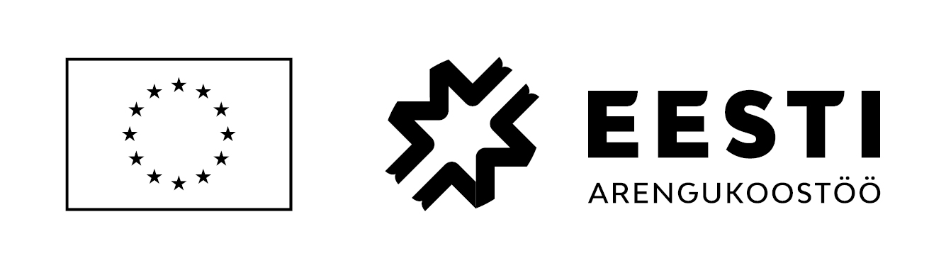
Kliimamuutuste teemaline külalistundide sari valmis Tagasi Kooli ja MTÜ Mondo koostöös projektist 1Planet4All. Projekti kaasrahastavad Euroopa Komisjon ja Eesti Välisministeerium arengu- ja humanitaarabi vahenditest. Sisu eest vastutab MTÜ Mondo ja see ei pruugi kajastada Euroopa Liidu ametlikke seisukohti.

